* 1. Сравнительный анализ программ-аналогов

Примерами программ- аналогов разрабатываемой системы являются следующие решения:

* «Мое дело».
* «БЭСТ».
* «Инфо-Предприятие: Бухгалтерия».

Ниже будет рассмотрена каждая из них.

* + - 1. «Мое дело» представляет собой онлайн-сервис для ведения бухгалтерии.

Основные функции программы:

* создание отчетности по сотрудникам на предприятии.
* расчет выплат по сотрудникам.
* выставление счетов и закрывающих документов.
* расчет налогов.

Для более наглядного представления на рисунке 1.3 приведен интерфейс программы:

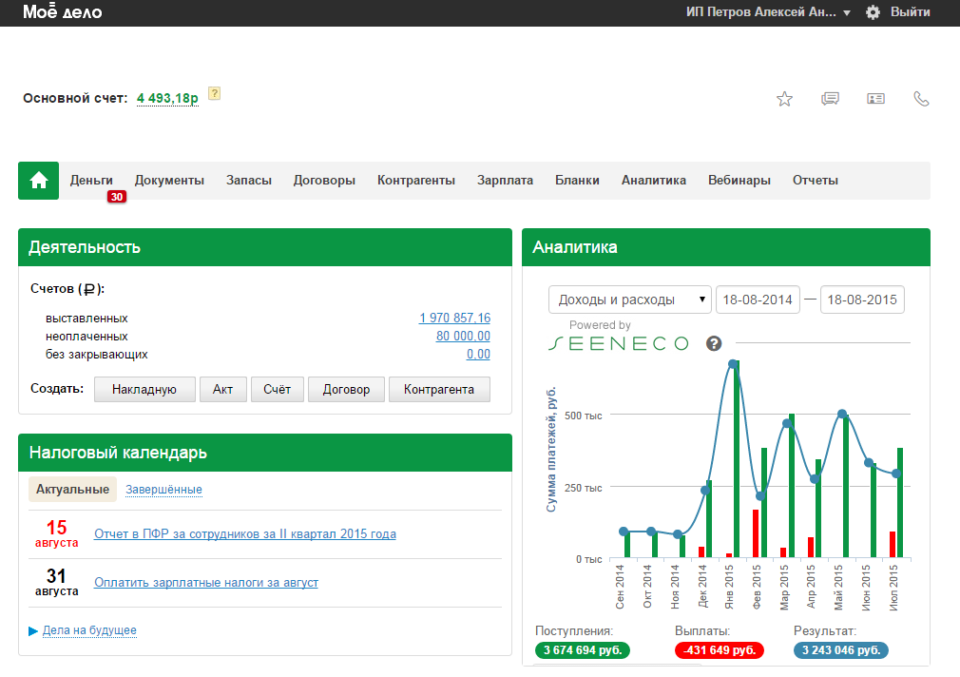

Рисунок 1.3 ‒ Интерфейс программы «Мое дело»

Достоинства программы:

* каждый пользователь имеет свой личный кабинет, куда он заходит с логином и паролем и именно там ведет работу по формированию и отправке отчетов.
* отчеты можно отправлять в 4 государственных органа: налоговую, Пенсионный фонд, ФСС и Росстат.
* показывает эффективность вашего бизнеса и финансовый результат компании за конкретный срок, используя графики и современный интерфейс.
* помогает контролировать денежные потоки в разрезе операционной, финансовой и инвестиционной деятельности.

Недостатки программы:

* сервис является полностью облачным, то есть работать в нем предполагается исключительно через интернет-браузер. в моменты потери сети данные будут недоступны.
* электронная подпись хранится в облаке, что является не очень безопасным решением.
* для заполнения отчетов по сотрудникам в фонды и налоговую некоторые цифры в декларации придется вносить руками.
* мое дело не подойдет для ИП на общей системе налогообложения.
* нет бесплатной демоверсии программы.
  + - 1. «БЭСТ- 5» - информационная система управления предприятием. Комплексная система автоматизации бухгалтерского, налогового и управленческого учета для малых и средних предприятий, работающих в сфере торговли, производства, общественного питания, услуг, а также бюджетных учреждений. Поддерживает полный управленческий цикл, включая планирование (бюджетирование), сбор данных (учет), контроль отклонений и анализ данных.

Основные функции программы:

* ведение бухгалтерского, налогового и управленческого учета.
* полно объемный учет товаров и сырья.

Для более наглядного представления на рисунке 1.4 приведен интерфейс программы:

Рисунок 1.4 ‒ Интерфейс программы «БЭСТ- 5»

Достоинства программы:

* возможность разграничения доступа к данным.
* возможность формирования базовых отчетов (журналы счетов, платежных документов и другое).
* простое меню, структурированное по иерархическому признаку.
* возможность работы с программой с помощью клавиатуры, без использования мыши.

Недостатки программы:

* в связи с тем, что многие функциональные клавиши включаются только при нажатии отдельной кнопки, нужно произвести достаточно большое количество манипуляций, что затратно по времени.
* достаточно «мелкий» экран, что затрудняет работу с программой.
* устаревший интерфейс.
  + - 1. «Инфо-предприятие: Бухгалтерия» - бесплатная версия программы для комплексной автоматизации бухгалтерии. В основе программного продукта лежит «Единый журнал операций», который содержит исходные данные по бухгалтерскому, налоговому или управленческому учету, и позволяющий вести консолидированный учёт всех режимов налогообложения (ОРН, УСН, ЕСХН, ЕНВД) в единой базе.

Основные функции программы:

* создание отчетов для отдела бухгалтерии и аналитики.
* создание управленческих отчетов.

Для более наглядного представления на рисунке 1.5 приведен интерфейс программы:

Рисунок 1.5 ‒ Интерфейс программы «Инфо-Предприятие: Бухгалтерия»

Достоинства программы:

* возможность импорта данных из других бухгалтерских программ, как, например, 1С и Инфо-Бухгалтер.
* обновления программы «шагают в ногу» с изменениями законодательства.
* наличие несколько режимов расчета заработной платы, наличие полноценного модуля учета ОС и НМА, позволяющего получать необходимые первичные документы: ОС-xxx, НМА-xxx, ИНВ-1 и ИНВ-1а.

Недостатки программы:

* нет возможности учета всех областей предприятия, возможности работы с базой данных через графический интерфейс.
* нет возможности вести характеристики товаров.
* достаточно долго создается резервная копия данных.
* нет возможности для связи со специалистами, нет "справочника" по работе.
* для разграничения доступа к программе требуется покупка платной версии.
* иногда возникает неправильное выстраивание ссылок в базе данных для

связанных документов.

Ниже представлена таблица 1.1, в которой приведен анализ программ-аналогов

Таблица 1.1 — «Анализ программ-аналогов»

|  |  |  |  |
| --- | --- | --- | --- |
| Характеристика | Мое дело | БЭСТ-5 | Инфо-Предприятие: Бухгалтерия |
| Вход в личный кабинет | Да | Да | Да (только платно) |
| Отправка отчетности | Да | Нет | Нет |
| Современный интерфейс | Да | Нет | Да |
| Импорт данных | Нет | Нет | Да |
| Подсчет з\п в разных режимах | Нет | Нет | Да |
| Безопасность хранения данных | Нет | Да | Да |
| Встроенная аналитика эффективности | Да | Нет | Нет |
| Бесплатная демоверсия | Нет | Да | Нет |
| Работа с базой данных | Нет | Нет | Нет |
| Обновления в системе при поправках в законодательстве | Нет | Нет | Да |
| Ведение характеристик товаров | Нет | Нет | Нет |
| Предоставление справочной информации | Да | Да | Да |

Результат сравнительного анализа показал, что разрабатываемый ПП должен иметь возможность ведения характеристик товаров, возможность работы с данными через графический интерфейс, возможность бесплатной демоверсии для тестового использования программы, обеспечение безопасного хранения данных, возможность разграничения доступа к данным и формирование базовых отчетов, современный удобный интерфейс, функцию перехода на другие формы.